Описание функциональных характеристик программного обеспечения и информацию, необходимую для установки и эксплуатации программного обеспечения «Fitter»
на 8 листах

Санкт-Петербург, 2022г.

Оглавление
1 Введение. 3
2 Назначение и условия применения. 3
2.1 Виды деятельности. 3
2.2 Программные и аппаратные требования к системе. 3
3 Состав системы 4
3.1 Реализованные на данный момент функции. 4
3.2 Полный функционал системы после окончания разработки. 5
4 Функционал системы 5
5 Эксплуатация системы 6
5.1 Подготовка к работе 6
5.2 Использование ИС по назначению 7
5.3 Завершение работы ИС 9
5.4 Аварийные ситуации 9

1 Введение.
Это приложение создавалось с целью автоматизации процессов при проведении работ по установке оборудования Глонасс мониторинга. В этом процессе в основном участвуют специалисты отдела Исполнения (Согласование работ с клиентом), Технический специалист (Создание кабинета и объектов в системе мониторинга и их проверка), Монтажник (Проведение работ по монтажу оборудования на авто). Приложение Fitter дает возможность штатным и аутсорс монтажникам возможность работать с задачами, которые ставят им отдел исполнения, создавать и настраивать, самостоятельно без участия технического специалиста, объекты в системах мониторинга Wialon Local и ГЛОНАССSoft, а также проверять корректность установки и данные, которые присылает прибор на сервер и как сервер их преобразует для клиента. Данное решение позволило сократить время на установках, за счет уменьшения коммуникаций между отделами.
Представляет из себя pwa-приложение которое можно запустить на любом современном мобильном устройстве, с поддержкой различных браузеров.

2 Назначение и условия применения.

2.1 Виды деятельности.
Программа разрабатывалась для автоматизации процессов для компаний-интеграторов Глонасс мониторинга. Программа позволяет дать возможность монтажникам, которые зачастую являются аутсорс сотрудниками, создавать и проверять объекты в кабинете клиента системы Глонасс мониторинга, что позволяет значительно уменьшить время, отведенное на выполнение работ и человеческий фактор при ручном создании объектов.
Программа позволяет монтажникам Глонасс оборудования, просматривать задачи, поставленных на него через систему Pyrus. В задачах присутствует информация по адресу монтажа, виду работ, типу техники, кол-ва и типа оборудования для установки, статус оплаты клиента. При выполнении задачи монтажник может самостоятельно создавать объекты в системе Глонасс мониторинга, путем сканирования QR-кода или штрих кода на оборудовании, а также с помощью ручного ввода серийного номера. При создании, объект настраивается автоматически в кабинете клиента в зависимости от выбранного типа установки. После успешного создания монтажник может увидеть и проверить данные, которые приходят с прибора в систему. Для коммуникации с менеджерами или тех. отделом монтажник может воспользоваться онлайн чатом.

2.2 Программные и аппаратные требования к системе.
Языки программирования, применявшиеся при разработке ПО:
- Python3.8 или выше
- СУБД Postgresql 12.11
- Веб интерфейс JS, Vue 2
Среда разработки и ПО:
- Сервер на основе OC Debian 10
- АРМ программистов и руководителя.
- Сервер для тестирования OC Debian 10.
- Сервер для CI/CD Jenkins.
- Сервер для сбора логов Grafana. Для корректной работы пользователям необходима следующая конфигурация мобильного устройства:
- Операционная система Android 10 и выше, IOS 13 и выше.
- Размер ОЗУ от 2Гб
- Кол-во CPU от 2
- Поддержка 3G,4G
- Поддержка GPS, Глонасс
- Наличие камеры.
Поддерживаемые браузеры:
- Google Chrome
- Mozilla Firefox
- Yandex Browser
- Safari
Необходимое ПО сторонних производителей:
- ПО nginx 1.18 и выше
- Python 3.8 и выше.
- Postgres 12 и выше
- Open-source ПО Jenkins
- Open-source ПО PLG
- Git (с системой автоматической установки и обновления кода через Jenkins)

3 Состав системы

3.1 Реализованные на данный момент функции.
- PWA-приложение для монтажников. Исполняется на мобильном устройстве.
- Серверная часть
- Интерфейс для администратора системы (Админка)

3.2 Полный функционал системы после окончания разработки.
Для расширения востребованности системы Fitter в области деятельности компаний-интеграторов Глонасс мониторинга в России, в планах:
- Создать функционал работы с задачами, который мы используем в данный момент на стороне системы Pyrus, в Fitter.
- Добавить календарь и график работ монтажников
- Desktop интерфейс для менеджеров Отдела исполнения и Технического отдела.
- Модуль отчетов для других отделов
- Хранилище файлов, прикрепленных к задачам.
- Логистический модуль, позволяющий быстрее и оптимально назначать маршруты монтажников на день по различным задачам.

4 Функционал системы
- Fitter представляет из себя систему для автоматизация процессов по установке оборудования Глонасс мониторинга.
- Реализована в клиент-серверной архитектуре и взаимодействует с конечным пользователем (с помощью frontend) через браузер на базе Chromium (Chrome, Yandex Browser, Microsoft Edge) или Mozilla Firefox. Серверная (backend) часть системы и базы данных работают под управлением СУБД PostgresSQL. В качестве сервера приложений используются веб-сервер nginx 1.18.
- Серверная часть системы может быть установлена на операционных системах семейства Linux. Клиентская часть системы загружается в браузере как pwa приложение и может быть использована на любых устройствах, где возможна установка Chrome, Mozilla, Safari, Yandex Browser.
- Система устанавливается на аппаратную платформу Заказчика, настраивается и «привязывается» к смежным системам и интерфейсам Заказчика силами персонала Исполнителя.
- Данный персонал должен обладать правами Администрирования в ПО Системы СУБД, ОС на серверах Заказчика и на АРМ пользователей ИС. Так же данным персоналом осуществляется техническая поддержка, «апдейт», восстановление работы системы, донастройка и установка «патчей».
- Заказчик не должен вмешиваться в процесс установки, настройки или сопровождения системы, так как эти операции требуют специальных технических знаний о функционировании ИС.
- Действия по настройке и установке ПО системы Заказчику выполнять не требуется, поскольку жизненный цикл системы предполагает однократную настройку системы на сервере и дальнейшую поддержку работы системы в режиме 100% доступности силами персонала Исполнителя. Резервные копии базы данных и приложений создаются и восстанавливаются с помощью СПО, принятого в организации Заказчика. ПО резервирования и логирования настраивается заблаговременно силами персонала Исполнителя

5 Эксплуатация системы

5.1 Подготовка к работе
Для начала работы пользователь должен авторизироваться в системе. Авторизация происходит через форму авторизации при переходе в приложение.
Логин и пароль пользователь получает от администратора, который ранее занес нового пользователя в БД системы через админку.

5.2 Использование ИС по назначению
После авторизации пользователь попадает в меню со списком задач. Список задач сгруппирован по датам и времени. В плитке задач указан статус («Новая», «Принята», «Обновлена»), что позволяет пользователю быстрее ориентироваться по приоритетности и состоянию задачи. Добавлен счетчик новых не прочитанных коментариях внутри задачи. | 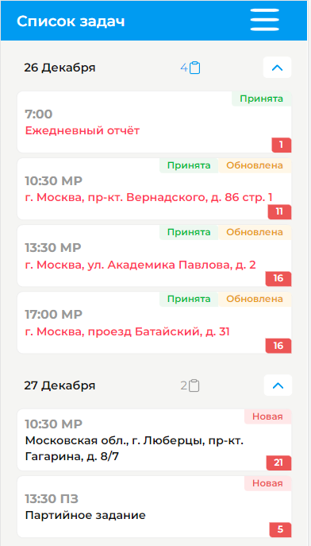
Выбираем актуальную задачу, с которой предстоит работать. Попадаем в интерфейс задачи, в которой указывается необходимая информация для выполнения монтажа оборудования.  - Описание работы.  - О клиенте.  - Информация по оплате.  На основе данной информации монтажник взаимодействует с клиентом и знает какое оборудование и куда ему предстоит подкючить. | 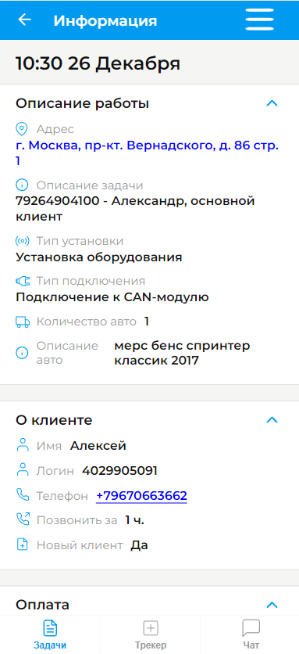
Далее монтажник заводит оборудование в личный кабинет клиента в системе Глонасс мониторинга во вкладке «Трекер». Создание обьекта в системе сониторинга производится путем сканирования QR кода, штрихкода или внеся серийный номер трекера в соответсвующее поле. Объект создается и настраивается за счет встроенной логики, присутствующей на серверной стороне приложения, в зависимости от типа подключения в задаче и выбранного метода подключения самим монтажником.  После того как создание объекта будет завершено, приложение будет отображать данные, которые приходят в личный кабинет пользователя в системе Глонасс мониторинга. Эти данные необходимы для проверки корректности подключения трекера и датчиков. Монтажник может переименовать объект в системе мониторинга, например как гос. Номер авто и установить актуальный пробег с приборной панели. | 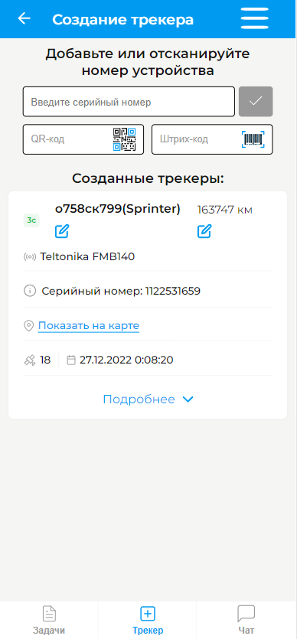
При возникновении каких-то вопросов менеджеру компании-интегратора Глонасс оборудования, монтажник может воспользоваться вкладкой «Чат». После успешного монтажа монтажник отписывается по результату работ и прикрепляет фотографии монтажа в чат. Данная информация видна менеджеру и другим участникам компании-интегратора Глонасс оборудования в системе Pyrus. | 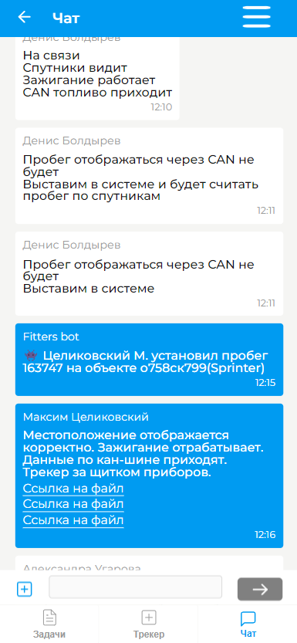

5.3 Завершение работы ИС
Для завершения работы пользователь должен выйти из системы («разлогинится»)

5.4 Аварийные ситуации
Информацию об аварийных ситуациях Исполнитель узнает из:
- Жалобы Клиента
- Средств удаленного мониторинга (применение и настройка производится по договоренности с Клиентом, силами персонала Исполнителя)
При ошибках в работе аппаратных средств или смежных систем, восстановление функций ПО возлагается на персонал Клиента.

